Mercato N.America autocarri pesanti - Novembre 2023

Torino, 16 dicembre, 2023

Le vendite dei veicoli della Classe 8 nel Nord America sono diminuite per il quarto mese consecutivo a novembre (-17,5%).

Le vendite di veicoli della Classe 8 nel Nord Americai sono diminuite rispetto allo stesso periodo di un anno fa per il quarto mese consecutivo. Le vendite sono diminuite del 17,5% a 19.027 unità dalle 23.075 del 2022.
In contrasto apparente con le vendite gli ordini di autocarri di classe 8 sono aumentati del 32% a novembre a 36.750 unità, riporta FTR nei dati preliminari, ma il guadagno è stato solo del 2% su base anno su anno. Gli slot di costruzione continuano a essere riempiti “a un ritmo salutare”, secondo le previsioni del settore, riflettendo “un mercato che storicamente si sta ancora comportando a un livello elevato”.
"Abbiamo anche osservato un mercato più coeso per gli OEM rispetto a ottobre, con la maggioranza che ha registrato un aumento degli ordini", ha riassunto il presidente di FTR Eric Starks. “Nonostante la prolungata debolezza del mercato complessivo del trasporto merci, le flotte continuano ad essere disposte a ordinare nuove attrezzature. I livelli degli ordini sono stati superiori alla media storica ma continuano a seguire le tendenze stagionali, stabilizzando le nostre aspettative per la domanda sostitutiva nel 2024”.
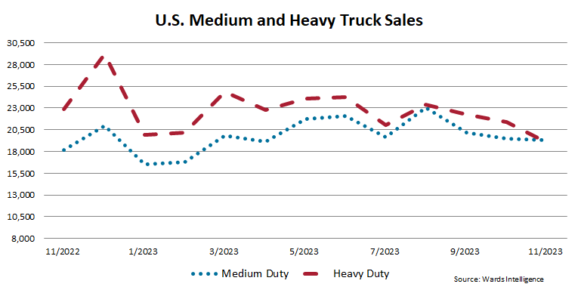

Le vendite 2023 cumulative di autocarri di classe 8 a novembre sono aumentate dell’8% rispetto allo scorso anno, a 243.253 vendite.

Emilio di Camillo – Centro Studi Subalpino – Dicembre 2023

